**[SYARAT PEMBUATAN SURAT KETERANGAN KEMATIAN](http://tidarutara.blogspot.co.id/2016/01/syarat-pembuatan-surat-keterangan.html" \o "SYARAT PEMBUATAN SURAT KETERANGAN KEMATIAN)**

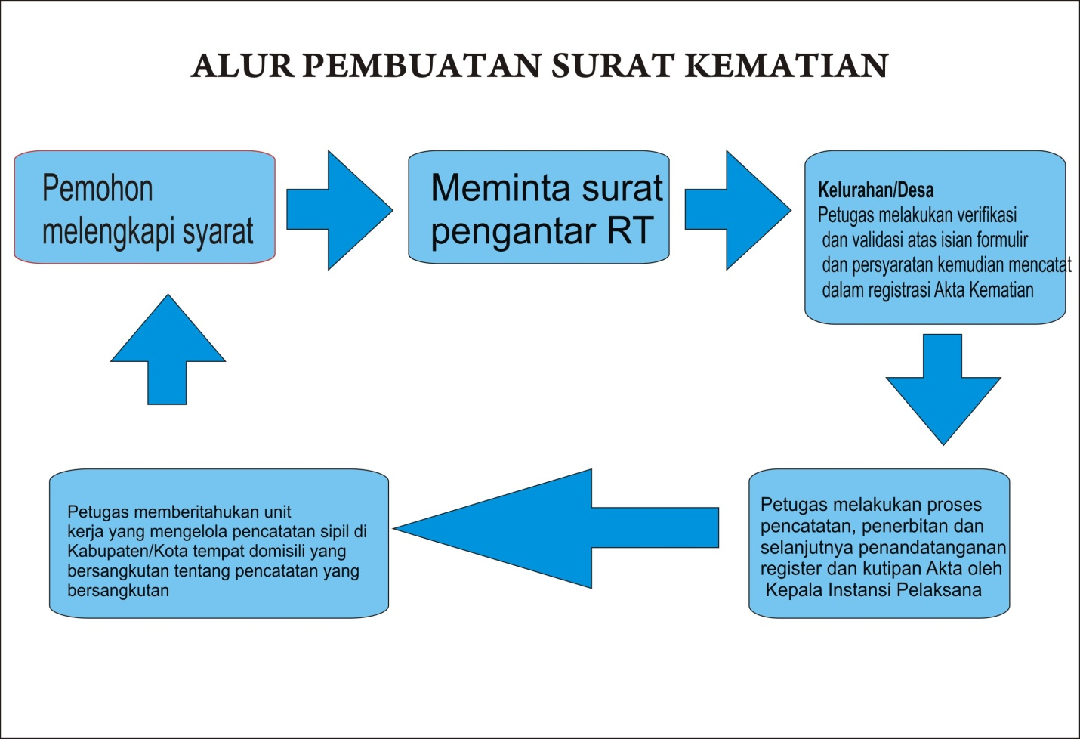

Syarat :

1. Surat pengantar RT diketahui RW
2. Formulir (tersedia di kelurahan)
3. KTP asli yang meninggal
4. KK dimana yang meninggal terdaftar
5. Surat keterangan kematian dari dokter/puskesmas/RS/Kepolisian
6. Fotocopy KTP Elektronik Pelapor/ Pemohon
7. Fotocopy KTP Elektronik 2 Orang saksi
8. Surat tanda melapor diri (STMD) dari kepolisian bagi WNA
9. Rekomendasi dari kantor Kesbangpolinmas bagi WNA

Prosedur :

1. Pemohon datang ke kelurahan dengan membawa persyaratan
2. Pemohon meminta formulir kepada petugas
3. Pemohon mengisi formulir dan menyerahkan kepada petugas
4. Petugas melakukan verfikasi dan mengajukan kepada Lurah atau petugas yang berwenang menandatangani.
5. Petugas membuat Surat Pengantar permohonan Akta Kematian dan mengajukan kepada Lurah atau petugas yang berwenang menandatangani.
6. Petugas mencatat dalam pembukuan dan menyerahkan formulir dan surat yang sudah ditandatangani kepada pemohon.
7. Pemohon datang ke Kecamatan